REGINO BOSCH LOZANO

Despliegue Aplicaciones

Práctica 2B

Ejercicio 1:

-Punto 1:

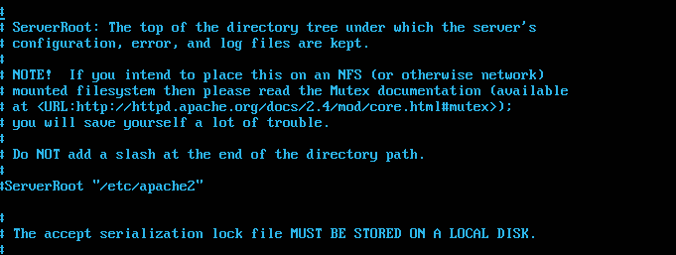

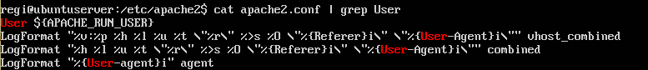



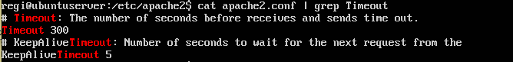

Punto 2:

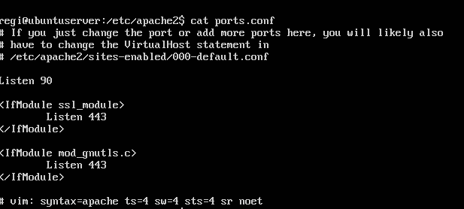

Punto 3:

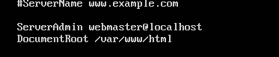

**DocumentRoot** indica el directorio donde se almacenan los documentos web

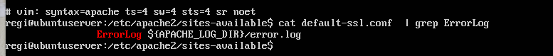

El registro de errores del servidor, cuyo nombre y ubicación están establecidos por la directiva ErrorLog, es el archivo de registro más importante. Este es el lugar donde Apache httpd enviará información de diagnóstico y registrará los errores que encuentre al procesar las solicitudes. Es el primer lugar para buscar cuando ocurre un problema al iniciar el servidor o con la operación del servidor, ya que a menudo contendrá detalles de lo que salió mal y cómo solucionarlo.

Punto 4:

Abre por defecto index.html que se encuentra en /var/www/html

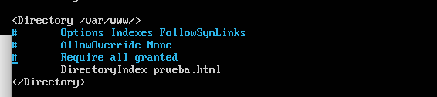

/etc/apache2/mods-enabled/dir.conf

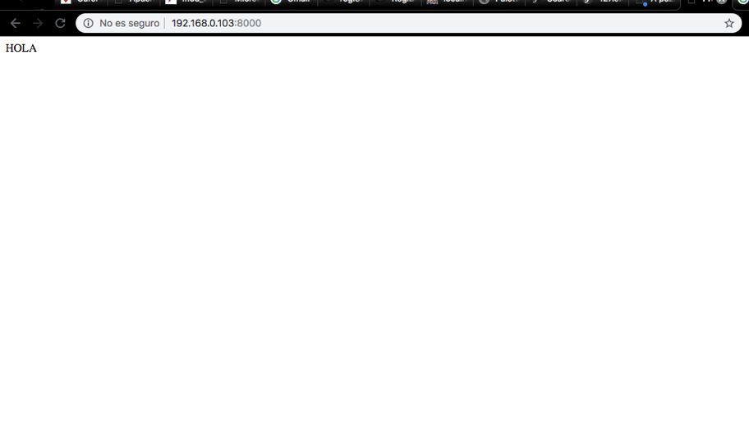

Punto 5:

Nos saca la siguiente página puesta en el DirectoryIndex

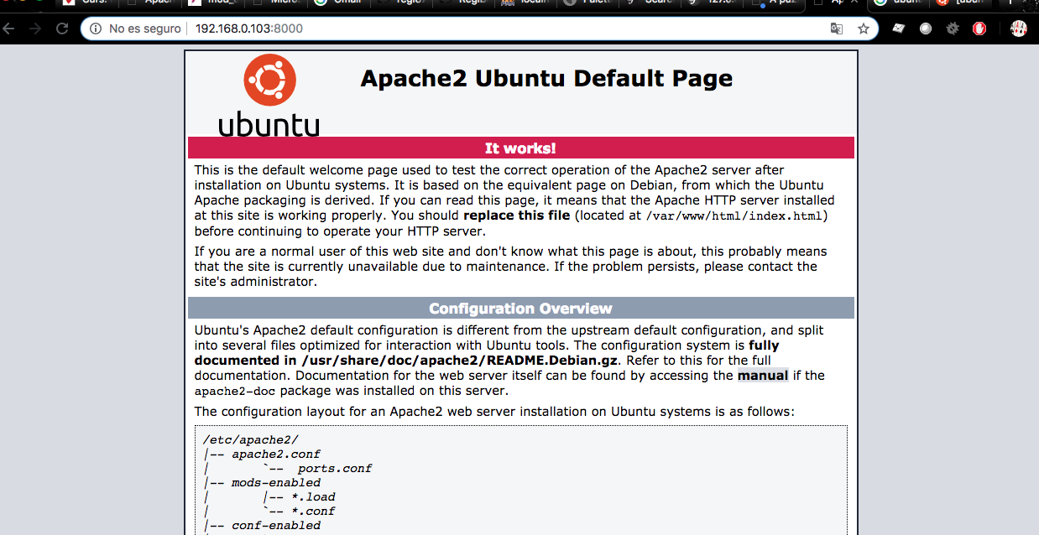

Punto 6:

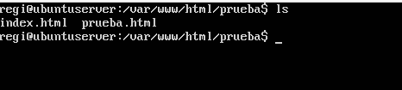

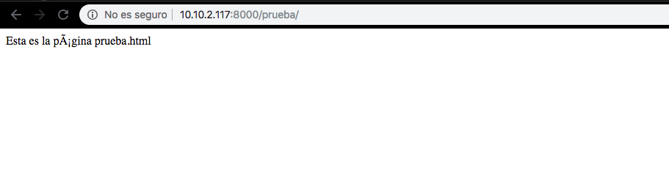

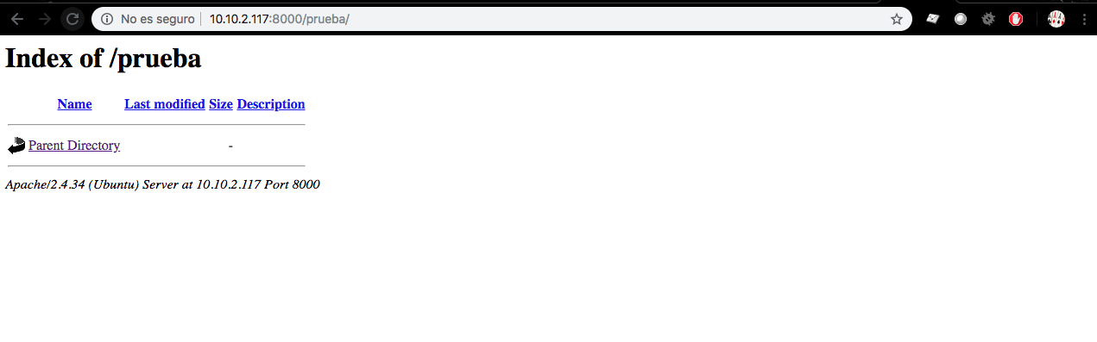

Punto 7:

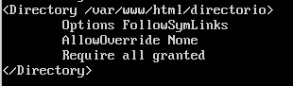

Punto 8:

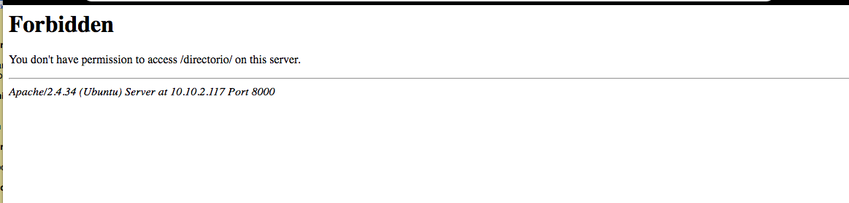

Ejercicio 2:

Punto 1:

sudo apt-get update

sudo apt-get install apache2-utils

Punto 2:

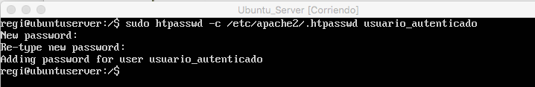

Punto 3:

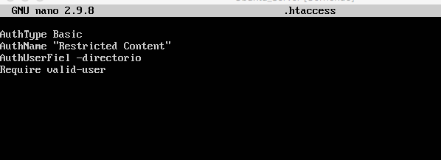

Punto 4:

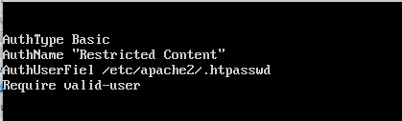

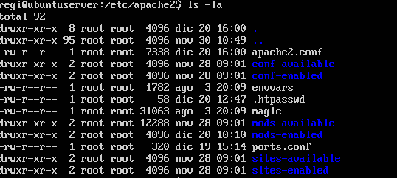

Punto 5:

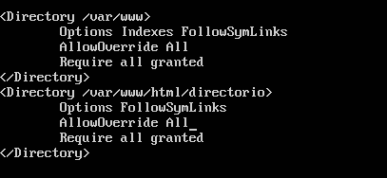

MANEL EN NINGÚN MOMENT M’HA DEMANAT AUTENTIFICACIÓ I EH PROBAT TOT.